1. ***Подключить к Cassandra***

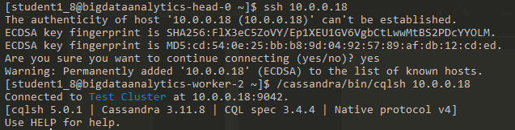

***2. Создать таблицы***

CREATE KEYSPACE l7_cassandra WITH REPLICATION = { 'class' : 'SimpleStrategy', 'replication_factor' : 1 };

CREATE TABLE l7_animals (id int, name text, size text, primary key (id));



***3. Вставить записи***

insert into animals (id, name, size) values (3, 'Deer', 'Big');



***4. Изучить особенности работы where***

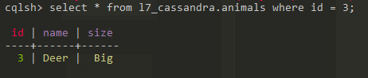

***5. Подключиться к HBase***

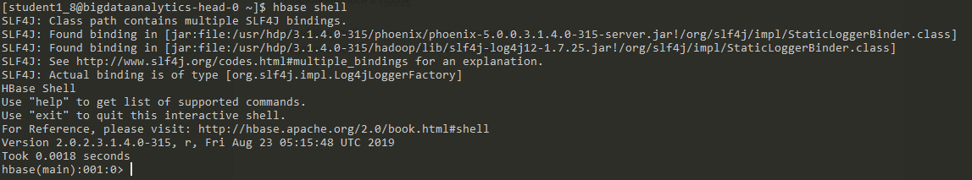

***6. Создать таблицы и вставить значения***

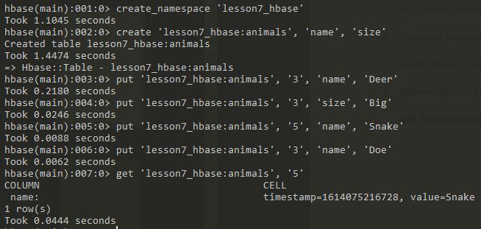

***7. Изучить особенности хранения данных***

